09.05.25

7-А кл.

Історія України

вч. Рзаєва Н.О.

**Тема: Практичне заняття. Етнічний склад населення України.**  **Повсякденне життя (ХІV—ХV ст.)**

**Мета:** з'ясувати структуру суспільства, етнічний склад на українських землях в

XIV—XV ст.; визначити основні риси повсякденного життя; як відбувався процес подальшого закріпачення селянства, місце магдебурзького права в житті українських міст; наслідки, до яких призвели розвито ремесла і торгівлі.

**Робота зі схемою (занотуйте у зошит)**

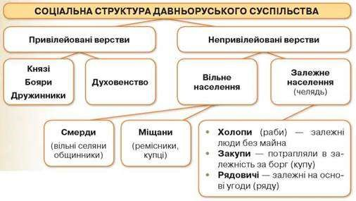

# Соціально-побутові суперечності між містом і селом

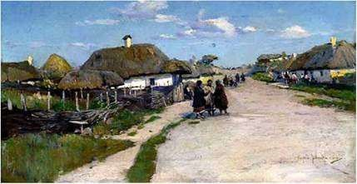

"Осередками української традиційно-побутової культури були села, а її носіями - селяни. У містах, особливо великих, панувало неукраїнське мовно-культурне середовище - російське, польське, німецьке, угорське (залежно від регіону). Між містом і селом склалися глибокі суперечності - антагонізм, який мав соціальний і культурний характер.

Міста були адміністративно-управлінськими і господарськими центрами. Тут жили чиновники, купці, підприємці, ремісники - як правило, неукраїнці за походженням. Щодо українців, які поселялися у містах, то вони швидко зливалися з пануючим середовищем.

Міщани, перш за все їхні заможні верстви, з погордою ставилися до традиційної «низької» селянської культури, до української мови. Вони намагалися наслідувати петербурзьку та західноєвропейську моду. «По-столичному» облаштовували свої будинки. Усе менше користувалися українським національним одягом, нехтували народними традиціями та звичаями. Цим же шляхом ішла переважна частина поміщиків.

Зі свого боку селяни з великим недовір’ям ставилися до міста і його жителів. Для них місто було «чужим». У їх уяві там жили «пани», «нероби» і зосереджувалися всі людські вади. Антагонізм міста й села був прямим наслідком залежного становища українських земель у складі обох імперій"

**Опрацювати документ та дати відповідь на запитання:**

* *З якого матеріалу будували хати?*
* *Які нові елементи з'явилися у житлі заможних селян під впливом міського побуту?*

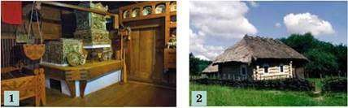

Зменшення масивів лісів примушувало на Слобожанщині, Середньому Подніпров’ї й особливо на Півдні поряд з дерев’яними будувати глинобитні житла, на крайньому півдні - кам’яно-вапнякові. На Поліссі та на західноукраїнських землях, де вдосталь лісів, будівлі лишилися зрубними: стіни їх зводилися, як правило, з дерева - кругляка або напівкругляка. За планом, які раніше, селянське житло було двокамерним (хата й сінці) або трикамерним (хата, сінці, комора). Селянська біднота нерідко жила в хатах, що не мали навіть сіней.

Внутрішня обстановка селянської хати на всій території України мала багато спільних рис. Біля входу в хату в кутку справа або зліва знаходилася піч. По діагоналі від неї влаштовувався парадний куток: висіли образи, стояв стіл (або скриня), вкритий скатертиною. Куток прикрашався рушниками, квітами. Від печі простягався піл-настіл з дощок, що слугував за ліжко. Молодь у багатодітних сім’ях нерідко спала на долівці, підстеливши солому. Попід стінами стояли дубові лави, протилежна від входу стіна і піч зрідка розмальовувалися квітами. Іноді на стіні вішали картини (популярними були зображення козака Мамая). У кутку біля входу висів мисник. Обстановка доповнювалася кухонним начинням біля печі.

Освітлювалися селянські хати каганцем або скіпкою. У житлі заможних селян під впливом міського побуту з’являлися деякі нові елементи: покритий залізом дах, кахлі, ускладнене планування. Селянське подвір’я, залежно від заможності господаря, включало, крім власного житла, одну чи кілька господарських будівель: хлів, повітку, комору тощо. На Півдні та в Карпатах, де в господарстві велику роль відігравало скотарство, у дворі розміщувалися невеликі хлів, загін та кошари для худоби. У великих містах, особливо молодих, з’являлося дедалі більше цегляних кількаповерхових будівель. Невеликі міста забудовувалися дерев’яними одноповерховими спорудами. Заможні міщани жили в будинках (з ґанком або верандою), що складалися з кількох кімнат: зали, вітальні, спальні, кухні.

Обставлялися вони купованими меблями, прикрашалися дзеркалами, годинниками, картинами. Житло бідніших мешканців у містах мало відрізнялося від селянського.

**Одяг. Народна їжа.**

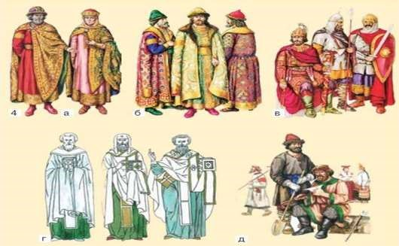

Народний одяг ставав різноманітнішим. Якщо бідніші верстви шили його, як і раніше, з домотканого полотна. Повсякденний літній чоловічий костюм складався з полотняних сорочок і штанів. За головний убір у теплу погоду служили солом’яні брилі або суконні шапки, у міщан - картузи. В осінньо-зимовий період чоловіки і жінки носили свиту. Взимку одягали кожухи, виготовлені з овечих шкур, та шапки (жінки - теплі хустки). У теплу пору року ходили босоніж. У прохолодну погоду взували шкіряні постоли, заможні - черевики або чоботи.

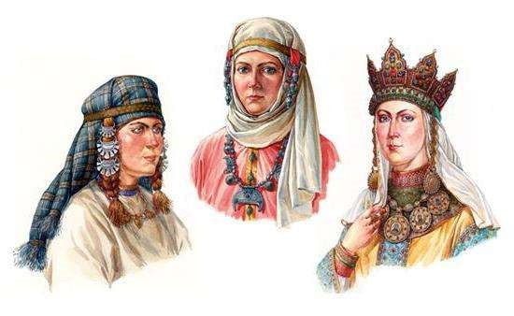

Національна кухня завдяки появі нових продовольчих культур поповнювалася новими стравами. Так, значного поширення набули страви з картоплі.

Повсякденними залишалися борщ, куліш, юшка, галушки, різні каші, локшина, вареники та інші борошняні, круп’яні, рибні та молочні страви. Значне місце в харчуванні посідала рослинна їжа. М’ясні страви й навіть борщ із салом, молоко, масло для багатьох залишалися святковою їжею. Більшість населення їла переважно з глиняного та дерев’яного посуду.

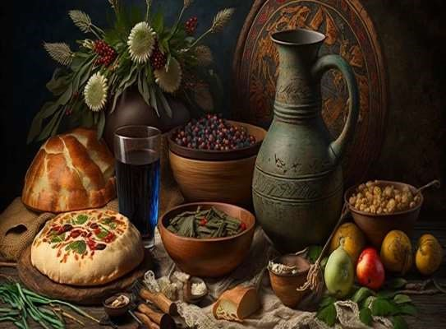

# Відпочинок

Відпочивали від роботи головним чином у свята. Великої популярності набули обжинки. Жінки, завершивши жнива, сплітали з колосків вінок, прикрашали його квітами, стрічками й, одягнувши кращу з-поміж себе, йшли з піснями до села. По дорозі до них приєднувалися інші селянки. Поширеними були колядування, щедрування, Масниця, Трійця (Зелені свята) тощо. Молодь проводила дозвілля влітку на «вулиці», взимку на вечорницях та досвітках. У селах різних регіонів України вона об’єднувалася в громади, які ділилися на дівочі й парубочі. На торгах і ярмарках обмінювалися інформацією, але основним місцем зустрічі дорослих чоловіків ставала корчма (шинок). Поміщики встановлювали для селян повинність купувати в панській корчмі горілку. Здаючи корчми в оренду, як правило, купцю-єврею, поміщики відразу обумовлювали в договорі, хто із селян, за якою ціною, скільки та якого алкогольного напою повинен в ній придбати. І чи селянин купував цю горілку, чи ні, за цією угодою гроші з нього все одно стягували, навіть примусово.

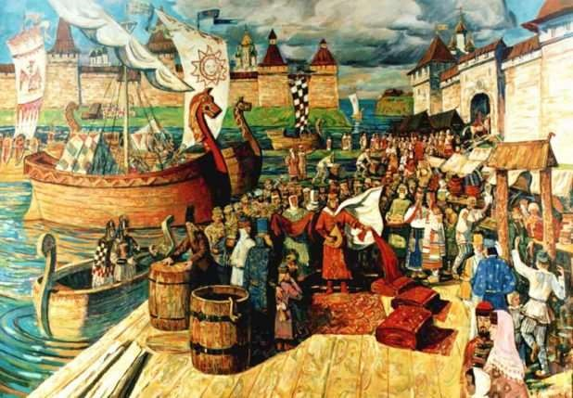

У містах жили купці (гуртові й у роздріб) та ремісники. Руси були прекрасними ремісниками. Основними ремеслами були металообробка (заліза та цінних металів — золота і срібла), обробка дерева та шкіри, гончарство. Шкіру обробляли вручну фізично сильні люди — кожум’яки.

Ювелірні майстри виготовляли жіночі прикраси з перегородчастої емалі та черні — особливого сплаву міді, срібла, свинцю і сірки, який після виплавки в горні щільно з’єднувався зі срібною основою, утворюючи темний фон.

Поширеними в селах і містах були домашні ремесла — ткацтво, прядіння, плетіння, вишивання, шиття.

Майстри по дереву виготовляли бочки та діжки (бондарі), вози, сани та колеса (стельмахи).

На Русі спочатку було поширене будівництво з дерева, згодом — з каменю та плінфи (тонка обпалена цегла). Споруджували з каменю і плінфи собори, князівські палаци, брами. А з дерева будували житло для пересічних селян і міщан. Також дерево використовували для будівництва оборонних споруд — валів, частоколів.

Русь-Україна розташовувалася на перетині великих торговельних шляхів, які зв’язували Північ і Південь Європи, мусульманський Схід і християнський Захід.

Грошима всередині держави слугували шкурки звірів — куниці (куни) та білки (вервиця, векша). З початку XI ст. почали використовувати злитки срібла вагою близько 160 грамів — гривни. Були різні за формою гривни — київська та новгородська.

*Срібна київська гривна*

**Занотуйте схему у зошит**

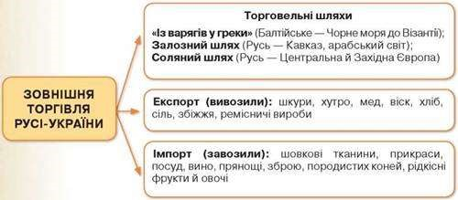

**Домашнє завдання:**

* Опрацюйте опорний конспект.
* Підготуйте розповідь «Цікаві факти з життя жителів Київської Русі» - можна записати у зошит.

Завдання надсилайте на освітню платформу Human або на ел. адресу

nataliarzaeva5@gmail.com

Бажаю успіхів у навчанні!